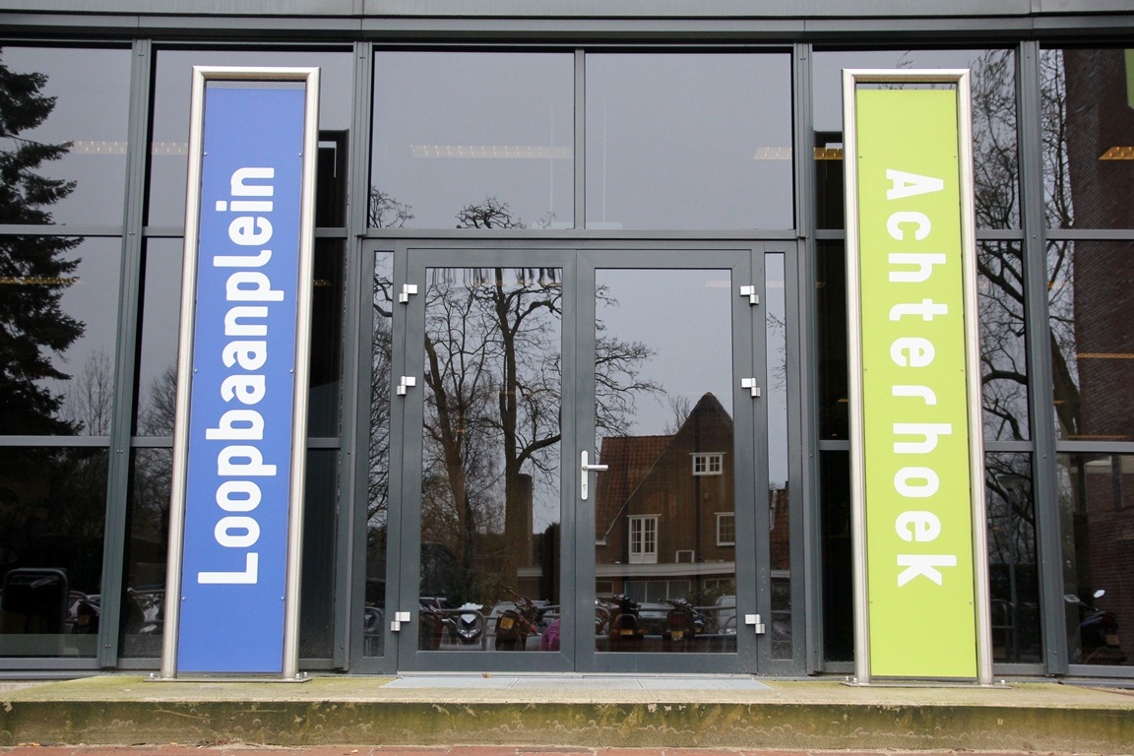
Criteria
Sector
☐ vmbo
☐ havo
☐ vwo
☒ mbo
☐ hbo
Thema(‘s)
☐ Regelgeving en kaders
☐ Visie, beleid en kwaliteit
☐ LOB-leeromgeving
☐ LOB-programma
☒ Loopbaankeuze
☒ Loopbaangesprek
☒ Arbeidsmarktinformatie
☐ LOB-documenten
☐ Ouderbetrokkenheid
☐ Professionalisering

Het Loopbaanplein van het Graafschap College
Hét centrum voor begeleiding bij studie en loopbaan

Wat maakt dit praktijkvoorbeeld  bijzonder? | Op het Loopbaanplein van het ROC Graafschap College in Doetinchem zijn alle vormen van studentbegeleiding en hulp bij (studie)loopbaanvragen bij elkaar gebracht. Interne en externe partners werken op het Loopbaanplein samen om ervoor te zorgen dat iedere student op de juiste plek terechtkomt en met succes een opleiding kan afronden. Of het nu gaat om studiekeuze, begeleiding bij het vinden van een stageplek of leerbaan, het voorkómen van schooluitval, om hulp of advies bij financiële vraagstukken, of begeleiding voor studenten met psychische problematiek, op het Loopbaanplein staan professionele medewerkers klaar voor de student.  Begeleiding tijdens (en voor) de opleiding  De algemene studentbegeleiding, op lob- en andere gebieden, ligt bij de docenten en studieloopbaanbegeleiders. Heeft een student behoefte aan meer of meer specifieke begeleiding, dan is de zorg- of loopbaandecaan de aangewezen persoon. De decanen, gecoördineerd door de bovensectoraal decaan van het Loopbaanplein, zijn binnen alle opleidingen van het Graafschap College werkzaam en kunnen studenten helpen of doorverwijzen bij uiteenlopende vragen. Zo kan een zorgdecaan een student met afstand tot de arbeidsmarkt aanmelden voor extra begeleiding bij de eindstage in het kader van de Transitieroute. De loopbaandecaan kan studenten helpen bij twijfel over de gemaakte studiekeuze of over de keuze voor een vervolgopleiding.  Decanen spelen ook een belangrijke rol in de Loopbaanklas. Dit is een kortlopend traject met een afwisselend programma voor studenten die niet verder kunnen of willen met hun opleiding. Deelnemers krijgen in dit traject inzicht in de eigen kwaliteiten en interesses én in opleidingsmogelijkheden en beroepen.  Op het Loopbaanplein is ook het Loopbaanadviespunt gevestigd. Iedereen die (nog) niet op het Graafschap College zit en informatie zoekt over mbo- en andere opleidingen, binnen en buiten het Graafschap College, kan hier terecht.  Stage en werk  Het team Arbeidsmarkt begeleidt vanaf het Loopbaanplein studenten bij de zoektocht naar een passende stage, leerbaan of baan. Het team, met relatiebeheerders, jobhunters en jobcoaches, biedt studenten van het Graafschap College onder meer beroepenoriëntatie, sollicitatietraining en jobcoaching. Ook verzorgt team Arbeidsmarkt het programma School-Ex, waarin studenten die bijna klaar zijn met hun opleiding, én studenten die tussentijds stoppen met een opleiding, begeleid worden naar hun eerste baan. Er bestaat een nauwe samenwerking met verschillende uitzendorganisaties, waaronder Start People Leer-werkbanen en het Werkgeversservicepunt Achterhoek.  Ook het Leerwerkloket is een partner op het Loopbaanplein. Dit regionale samenwerkingsverband van onderwijs (Graafschap College) en arbeidsmarkt (Sociale Dienst Oost-Achterhoek in Winterswijk en het UWV Doetinchem) adviseert bij vragen op het gebied van scholing, loopbaan en kans beroepen en -sectoren, zoals ‘Welke opleiding of beroepsrichting past bij mij?’ of ‘Kan ik een opleiding combineren met een stage of een vak leren in de praktijk?’.  Overige vormen van begeleiding  Op het Loopbaanplein zetten nog talloze andere medewerkers zich in om de studieloopbaan van onze studenten zo succesvol mogelijk te laten verlopen. Zo zijn in de onderwijssectoren trajectbegeleiders actief en bieden de professionals van Graafschap Orthopedagogie onder meer hulp bij psychosociale problematiek en trainingen in faalangstreductie en sociale vaardigheid. Gezamenlijk leveren de partners op het Loopbaanplein zo een belangrijke bijdrage aan het realiseren van de doelstelling van het Graafschap College om een ‘sluitend netwerk van onderwijs, werk en begeleiding’ te bieden.
Tips | Samenwerken begint bij de constatering dat je de ander nodig hebt om jouw vraagstuk te helpen  oplossen. Vraag andere partijen vanuit hun deskundigheid mee te helpen en samen te werken.  Ga daarbij ook op zoek wat het voor de ander oplevert en gun ze daarin wat.
Meer weten? | Student Jai Lensink vertelt over hoe ze een baan als onderwijsassistent vond  Student Thomas Hebben vertelt over zijn weg naar een diploma en een baan  Manager Loopbaanplein Alex Jansen vertelt over de begeleiding vanaf het Loopbaanplein:
Contactpersoon | Betrokken school: Graafschap College Doetinchem, link: graafschapcollege.nl/loopbaanplein  Contactpersoon: Alex Jansen, manager Loopbaanplein, ab.jansen@graafschapcollege.nl

